2022-2023年度“中银杯”
安徽省职业院校技能大赛（中职组）
天长市工业学校赛点指南
2022-2023年安徽省职业院校技能大赛工业产品设计与创客实践、机械装配技术、数控综事应用技术、综合车削技术四个赛项赛点设在天长市工业学校。为了让各参赛队及各位选手尽快熟悉赛场环境，了解赛程安排及参赛注意事项，顺利完成比赛项目，特编写本赛点《参赛指南》，请各院校参赛队认真阅读。
一、赛点简介
1.学校位置：天长市经济开发区纬三路50号。
2.乘车路线：从长途汽车站乘4路公交车到天润城下，转10路公交车终点站。
3.天长市工业学校交通图和校区平面图：见附页。
4.竞赛场地：
工业产品设计与创客实践——产教楼一楼
机械装配技术——实训楼2号楼五楼
数控综事应用技术——实训楼2号楼一楼
综合车削技术——实训楼2号楼二楼
5.赛点事务咨询：
接待咨询：吕海祥13955044299
赛场咨询：后连和15855069997 蒋春飞18255098800
- 报到须知
（一）报到时间:
2023年2月24日10：00—15：00。
（二）报到地点：
1.天长市荣誉国际酒店。
地 址：安徽省天长市天宁大道188号
订房电话：13665501112 姚经理
赛点学校服务组联系人：盖金淦 13955070071
入住代表队：蚌埠、亳州、阜阳、合肥淮北、淮南、六安、马鞍山、省属
2.天长学苑大厦酒店。
地 址：安徽省天长市千秋大道722号市委党校学苑大厦
订房电话：17355081201刘经理
赛点学校服务组联系人：施正江 13965987410
入住代表队：安庆、池州、滁州、广德、黄山、宿州、铜陵、芜湖、宣城
（三）注意事项：
1.请各地市提前安排好本代表队领队工作人员一名，按时参加赛点学校组织的领队会议，凭领队证参会。
2.按省大赛办要求，各参赛队住宿统一安排，食宿费用自理。
3.由各参赛队领队带领参赛选手到赛点指定宾馆报到、登记、办理入住手续，参赛队领取参赛证件和相关资料。
4.各参赛选手报到时须提供本人身份证（原件）及学生证（原件），领取参赛证。参赛选手凭本人参赛证、学生证、身份证原件，三证齐全方可入场参加比赛。住宿人员要自带身份证等，以便安排住宿。
5.交通问题：大赛期间组委会安排车辆接送比赛选手、教练及领队（具体发车时间张贴在宾馆大厅），相关人员凭证件免费乘车。自行安排住宿的选手自行解决交通问题。
6.请选手仔细阅读竞赛规程，严格按大赛组委会公布的工量具清单携带工量具（含刀柄），以免造成不必要的麻烦。
7.每位选手配带一套工量具、刀具及刀柄，不得互借，特别是同一地市的选手，在抽签过程中，有可能是同一场次，所带刀柄的型号要与赛点学校机床吻合，具体情况请提前向赛点咨询（联系人：华宜明15056548389）。
8.大赛期间，各代表队须为每位参赛选手办理意外伤害险。各参赛队要注意交通、财产及人身安全。
（四）领队会及抽签
时间：2023年2月24日15:30
地点：综合楼报告厅
人员：各代表队领队
（五）熟悉赛场
时间：2023年2月24日15:30
地点：各赛场
（六）疫情防控
1.参赛选手以及领队、教练在参赛前一周做好健康监测。
2.做好个人防护，做自己健康第一责任人，勤洗手、戴口罩。
3.参赛选手以及领队、教练到赛点时一律从测温通道进入。
4.出现发热、干咳、乏力、咽痛等症状时，及时就诊，不带病到赛点参赛。
5.如有相应症状并检测结果确认感染病毒者不准进赛点参赛。
三、赛点组织机构
(一)成立天长市工业学校赛点委员会
主 任：王莉（滁州市教体局副局长）
副主任：蒋新华（滁州市教体局职成科科长）
叶晓东（天长市教体局党组书记、局长）
房曰林（天长市人社局党组书记、局长）
成 员：周家华（天长市教体局副局长）
刘茂华（天长市人社局三级主任科员）
周福松（天长市工业学校书记、校长）
罗 青（滁州市教体局职成科副主任科员）
曹 俊（滁州市教体局职成科教研员）
戴之兵（滁州市教体局职成科教研员）
钱大槽（天长市教体局职成科科长）
黄申军（天长市人社局培训股副股长）
（二）成立天长市工业学校赛点领导组
组 长：周福松
成 员：后连和 吕海祥 刘增谷 郭代华 王长山 徐祖凰 郑兰斌
下设赛点办公室：
主 任：后连和
成 员：蒋春飞 蒋付生 纪士鑫
（三）赛点办公室下设作组及工作职责
1.赛事服务组：
组 长：吕海祥
成 员：盖金淦 施正江 陶文军 徐宏兵 厉晓红 朱明 陈玉刚 李凌 单连智
李佳桐 陆同林
工作职责：
（1）负责各代表队通勤车辆安排、宾馆预定、报名接待；
（2）负责裁判人员、纪检、巡视人员、技术支持人员住宿、就餐预订，通勤车辆安排；
（3）负责联络新闻媒体对大赛进行报道；负责大赛期间照片采集、信息发布、显示屏字幕安排；
（4）负责参赛证、裁判员证等各类证件制作；负责大赛会标、赛场标识、宣传标语条幅等制作；
（5）负责各个参赛单位领队、教练休息室安排和服务工作；
2.竞赛事务组：
组 长：后连和
副组长：蒋春飞
成 员： 纪士鑫 蒋付生 赵玉兵 戴士云 龚根萌 马平川 徐庆业 李磊
工作职责：
（1）负责制定赛点相关技术文件、秩序册、竞赛指南、抽签办法；
（2）负责与组委会沟通协调，安排本赛点赛程赛务；
（3）负责本赛点竞赛设备的评估，负责不足设备的购置或借用；
（4）负责参赛选手熟悉赛场和检录；
（5）组织赛点领队会，组织各赛项抽场次签；
（6）负责本次竞赛总预算及工作经费发放；
（7）负责比赛现场突发事件处置；
（8）负责我校参赛学生意外伤害保险购买；
3.场地设备组：
组 长：郭代华
副组长：蒋付生
成 员：龚根萌 华宜明 陈松 李磊 王晓春 李海林 韩滨旭 马平川 杨扬
纪士鑫 徐庆业 吴一荣 吴大忠 杨晓娟 陈忠杰 高云
工作职责：
（1）负责竞赛刀具、工量具准备工作；
（2）负责竞赛耗材、毛坯准备工作；
（3）负责竞赛场地准备及布置；负责竞赛设备的准备、维护、调试工作；
（4）负责选手熟悉赛场组织工作；
（5）负责技术保障人员的联络，技术保障人员的住宿、就餐申报工作；负责竞赛期间设备的技术保障工作；
（6）负责我校参赛选手就餐住宿管理工作。
4.氛围保障组：
组 长：王长山
副组长：郭志辉
成 员：张玮 孙逸群 朱柯学生志愿者若干
工作职责：
（1）负责大赛期间我校在校学生管理，包括住校生集散地点管理，就餐秩序管理等，做好教育工作；
（2）负责赛点气氛营造工作（标语、横幅、彩旗等）；
（3）负责志愿者的组织、培训及安排；
5.纪检对接组：
大赛纪检人员由省大赛组委会统一确定。
组 长：郑兰斌
副组长：吴大忠
成 员：王登洋 陆宇平 张世国
（1）对接大赛纪检人员，对大赛过程中各个环节监督与检查；
（2）负责接受本赛点参赛队领队提出的申诉，并进行仲裁；
（3）负责处理大赛过程中的违纪行为；
（4）比赛当日公示栏省大赛纪检、监督员电话；
（5）负责赛场视频监控。
6.后勤服务组：
组 长：刘增谷
副组长：左明远
成 员：张贵森 李定斌 林子龙 张太江 张如宝 胡俊 徐明香
工作职责：
（1）负责大赛期间选手、裁判、工作人员的工作餐安排；
（2）负责赛点水、电保供工作；
（3）联系监管部门对参赛队各住宿宾馆的食宿安全加强督查；
（4）负责校园环境卫生保洁工作；
（5）负责参赛选手医疗急救工作；
（6）场地周边环境美化、保洁工作
7.治安保卫组：
组 长：徐祖凰
副组长：周文明
成 员：李与农 闵坤林 物业经理 保安及志愿者若干名
工作职责：
（1）负责赛点的安全保卫工作；
（2）负责警戒区、停车区安排和凭证进赛点赛场的检查工作；
（3）负责竞赛期间突发安全事件应急处理工作；
（4）负责赛场监控的记录，全面、系统、准确保存工作；
（5）负责校内交通安全管理工作；
（6）疫情防控工作。
四、竞赛工作日程安排
项目 |  | 时间 | 内容 | 地点
2月24日 |  | 10:00-15:00 | 各参赛队报到、安排住宿 | 指定住宿宾馆
 |  | 15:00 | 宾馆发车 | 指定住宿宾馆
 |  | 15:30-17:00 | 选手熟悉场地 | 赛场
 |  | 15:30 | 领队会、分组抽签 | 六楼会议室
2月25日 |  | 7：30-8：00 | 各赛项第一场选手检录 | 实训楼北楼1楼检录处
 |  | 8：00- | 各赛项竞赛 | 各赛场
2月26日 |  | 7：30-8：00 | 各赛项第一场选手检录 | 实训楼北楼1楼检录处
 |  | 8：00- | 各赛项竞赛 | 各赛场
12月17-18日各赛项竞赛安排
机械装配技术（26人4场） | 2月25日 | 8：00-12：00 | 第1场6人比赛 | 机械装配赛场
机械装配技术（26人4场） | 2月25日 | 11：30-12：00 | 第2场7人检录 | 实训楼北楼1楼检录处
机械装配技术（26人4场） | 2月25日 | 14：00-18：00 | 第2场7人比赛 | 机械装配赛场
机械装配技术（26人4场） | 2月26日 | 8：00-12：00 | 第3场6人比赛 | 实训楼2号楼五楼机械装配赛场
机械装配技术（26人4场） | 2月26日 | 11：30-12：00 | 第4场7人检录 | 实训楼北楼1楼检录处
机械装配技术（26人4场） | 2月26日 | 14：00-18：00 | 第4场7人比赛 | 机械装配赛场
综合车削加工技术（33人） | 2月25日 | 8：00-11：30 | A组7人数车模块比赛  （数车结束封闭待赛、午餐） | 数车赛场
综合车削加工技术（33人） | 2月25日 | 8：30-9：00 | B组7人检录 | 实训楼北楼1楼检录处
综合车削加工技术（33人） | 2月25日 | 9：00-11：00 | B组7人普车模块比赛  （普车结束封闭待赛、午餐） | 赛场
综合车削加工技术（33人） | 2月25日 | 11：30-12：00 | C、D组13人检录 | 实训楼北楼1楼检录处
综合车削加工技术（33人） | 2月25日 | 12：00-14：00 | C、D组13人普车模块比赛  （普车结束后，C组封闭待数车比赛） | 赛场
综合车削加工技术（33人） | 2月25日 | 12：30-16：00 | B组7人数车模块比赛 | 赛场
综合车削加工技术（33人） | 2月25日 | 13：30-14：00 | E组6人检录 | 实训楼北楼1楼检录处
综合车削加工技术（33人） | 2月25日 | 14：30-16：30 | A、E组13人普车模块比赛 | 赛场
综合车削加工技术（33人） | 2月25日 | 17：00-20：30 | C组6人数控车比赛 | 数车赛场
综合车削加工技术（33人） | 2月26日 | 8：00-11：30 | D组7人数控车模块比赛 | 数铣赛场
综合车削加工技术（33人） | 2月26日 | 11：00-11：30 | E组6人检录 | 实训楼2号楼三楼机房
综合车削加工技术（33人） | 2月26日 | 12：30-16：00 | E组6人数控车模块比赛 | 实训楼2号楼三楼机房
数控综合加工技术（15组） | 2月25日 | 07:30～08:00 | A 阶段第一场选手检录（8组） | 实训楼北楼1楼检录处
数控综合加工技术（15组） | 2月25日 | 08:00～13:00 | A 阶段第一场竞赛 | 数控综合赛场
数控综合加工技术（15组） | 2月25日 | 13:00～13:30 | A 阶段第二场选手检录（7组） | 实训楼北楼1楼检录处
数控综合加工技术（15组） | 2月25日 | 13:30～18:30 | A 阶段第二场竞赛 | 数控综合赛场
数控综合加工技术（15组） | 2月26日 | 07:30～08:00 | B阶段第一场竞赛检录（8组） | 实训楼北楼1楼检录处
数控综合加工技术（15组） | 2月26日 | 08:00～12:00 | B 阶段第一场竞赛 | 数控综合赛场
数控综合加工技术（15组） | 2月26日 | 12:00～12:30 | B阶段第二场选手检录（8组） | 实训楼北楼1楼检录处
数控综合加工技术（15组） | 2月26日 | 12:30～16:30 | B 阶段第二场竞赛 | 数控综合赛场
工业产品设计与创客实践（43人） | 2月25日 | 7：00-8：00 | 第一场选手检录、入场 | 实训楼北楼1楼检录处
工业产品设计与创客实践（43人） | 2月25日 | 8：00-12：30 | 第一、二模块竞赛（第一场22人） | 赛场
工业产品设计与创客实践（43人） | 2月25日 | 12；30-13：00 | 试卷收缴 第二场选手检录入场 | 实训楼北楼1楼检录处
工业产品设计与创客实践（43人） | 2月25日 | 13：00-17：30 | 第一、二模块竞赛（第二场21人） | 赛场
工业产品设计与创客实践（43人） | 2月25日 | 17：30-22：00 | 试卷收缴 成绩评判
工业产品设计与创客实践（43人） | 2月26日 | 7：00-8：00 | 第一场选手检录、入场 | 实训楼北楼1楼检录处
工业产品设计与创客实践（43人） | 2月26日 | 8：00-11：30 | 第三模块竞赛（第一场22人） | 赛场
工业产品设计与创客实践（43人） | 2月26日 | 11：30-13：00 | 试卷收缴 第二场选手检录入场 | 实训楼北楼1楼检录处
工业产品设计与创客实践（43人） | 2月26日 | 13：00-16：30 | 第三模块竞赛（第二场21人） | 赛场
工业产品设计与创客实践（43人） | 2月26日 | 16：30-17：00 | 试卷收缴
工业产品设计与创客实践（43人） | 2月26日 | 17：00-22：00 | 成绩评判

五、比赛规则
（一）领队、指导教师须知
1.熟悉竞赛规程，负责做好本参赛队员大赛期间的管理工作；
2.贯彻执行大赛各项规定，竞赛期间不得私自接触裁判；
3.准时参加赛前领队会议，并认真传达落实会议精神，确保参赛选手准时参加各项比赛；负责抽签；
4.对不符合竞赛规定的设备、软件、工具，有失公正的评判以及工作人员的违规行为等，均可按规定提出申诉。申诉须在项目竞赛结束后规定时间内提出，否则不予受理。
（二）参赛选手须知
1.参赛选手须服从赛场指挥，遵守赛场规则；
2.参赛选手须服从赛场工作人员管理，提前做好入场准备，尊重评委，尊重对手；
3.参赛选手须佩带标识，不得在赛场内喧哗打闹，保护场地的设施设备，爱护环境卫生注意安全，保管好贵重物品；
4.参赛选手在比赛、住宿期间应当遵守相关法律法规，不得随意留宿外人或者擅自离队；
5.参赛选手在参赛期间应当爱护公物以及比赛现场设备，如因本人原因导致有关物品损坏，应当承担全部赔偿责任；
6.选手应服从比赛评委的评判结果，如有异议由领队向纪检组提出。
（三）赛场纪律
1.比赛前30分钟，参赛选手凭“三证”经检录后进入赛场。裁判负责对选手的身份检查。选手应对竞赛设备进行检查确认。比赛迟到15分钟者不得进入赛场；
2.没有比赛项目的选手，在工作人员带领下按时进入指定侯赛场所，不得大声喧哗，不得随意走动；
3.参赛选手应严格遵守赛场纪律，除携带竞赛必备的用具（如笔、普通计算器等）外，不得带入任何技术资料和工具书。所有通讯、照相、摄像工具等一律不得带入赛场；
4.参赛选手在竞赛过程中，如遇问题需举手向裁判人员示意、提问；选手之间互相询问一律按作弊处理。竞赛过程中出现设备故障等问题，应提请竞赛裁判长确认原因；如果确实是因为设备故障原因导致选手中断或终止竞赛，由竞赛裁判长视具体情况作出裁决；
5.选手在竞赛过程中不得擅自离开赛场，如有特殊情况，需经监考人员或裁判人员同意后手特殊处理。竞赛过程中，选手若需休息、饮水或去洗手间，一律计算在操作时间内；
6.如果选手提前结束竞赛，应举手向裁判员示意。经裁判检查许可后，参赛选手方可离开赛场。选手提前结束比赛后不得再进入赛场；
7.不得在侯赛室、赛场、休息室大声喧哗，以免影响他人操作或休息；
8.爱护设备，严格执行相关操作规程；
9.比赛严禁冒名顶替，弄虚作假。

其他未尽事宜，将在赛前领队会上做详细说明。
六、赛点学校交通图、平面图
1.天长市工业学校交通图
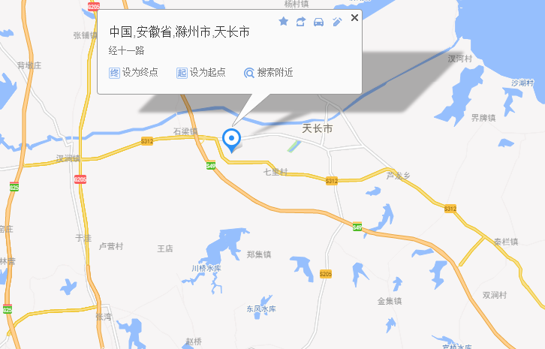
2.天长市工业学校平面图
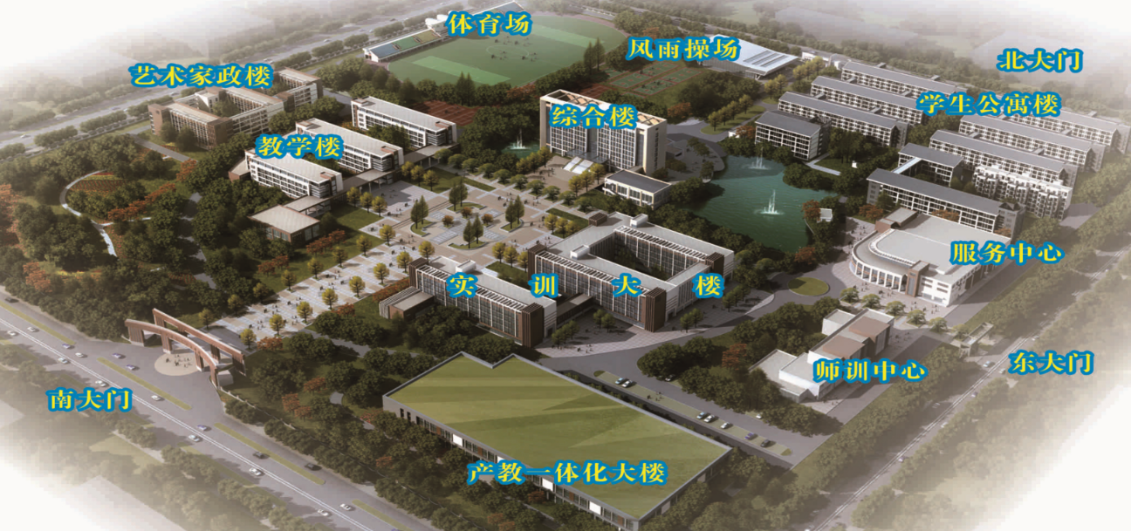

天长市工业学校赛点
2023.2.5

